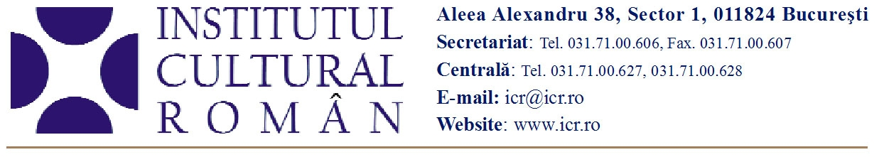
1 decembrie 2009

Documentar despre ultimii partizani anticomunişti de la Nucşoara,
la Institutul Cultural Român

Luni, 7 decembrie 2009, de la ora 18.00, la Institutul Cultural Român (Aleea Alexandru 38) va fi proiectat documentarul Partizanii libertăţii (2009), produs de Televiziunea Română în colaborare cu Institutul de Investigare a Crimelor Comunismului în România (IICCR).
Filmul reconstituie viaţa, lupta şi moartea ultimilor partizani din Grupul de rezistenţă de la Nucşoara. Cei 16, ofiţeri, învăţători, preoţi, ţărani au fost executaţi la Jilava, în Valea Piersicilor în noaptea de 18 spre 19 iulie 1959. Maria Plop a murit în ianuarie 1962, după ce fiica de doi ani i-a fost luată din închisoarea de la Miercurea Ciuc.
Proiecţia va fi urmată de o o dezbatere la care vor participa realizatoarea Lucia Hossu Longin Stejărel Olaru (narator) şi Sorin Chivulescu (regie şi imagine), Silvia Colfescu, director al Editurii Vremea şi Ioana Voicu Arnăuţoiu, violonistă, conferenţiar universitar doctor la Universitatea Naţională de Muzică din Bucureşti, fiica născută în munţi a Mariei Plop şi a lui Toma Arnăuţoiu, arestată odată cu mama ei şi împărtăşind de la vârsta de doi ani condiţia de deţinut politic.
Partizanii libertăţii (48 min, producător: Alexandru Munteanu) face parte din seria de documentare „Reconstituiri“ a TVR şi IICCR.
Accesul publicului este liber.

Contact media: Serviciul Presă al ICR, tel: 031 71 00 622, e-mail: biroul.presa@ icr.ro

